¿Como resolver el misterio de sql?

Ponemos en la consulta que nos de todas las tablas en el where que sea en sql_city y el tipo que sea murder y nos sale que tenemos 2 testigos

* select * from crime_scene_report where city like 'SQL_city' and type like 'murder';



* Buscamos al que vive en la ultima casa de la dirección que nos dan

select name,address_street_name,address_number

from person where address_street_name like 'Northwestern Dr'

order by address_number asc;



* Ahora buscamos a Annabel y que viva en esa dirección

select * from person where name like 'Annabel%' ;

* Ahora buscamos lo que han dicho los testigos en el testimonio

select * from interview where person_id like '16371' ;

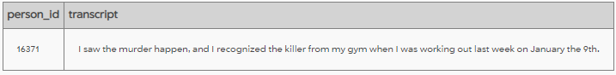

* Ahora procedemos a lo que ha dicho Morty

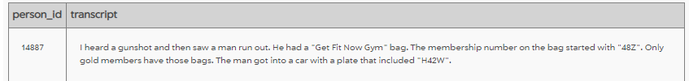

* Hemos buscado en el listado del gimnasio y nos salen 3 posibles personas con ese id

select * from get_fit_now_member where id like '%48Z%';

* select * from drivers_license where plate_number like '%H42W%';

* Y por último bucamos en la tabla persona por alguien que tenga ese número de carnet de conducir y nos sale Jeremy Bowers

select * from person where license_id ='423327';

* Metemos al sospechoso y ya nos sale quien es el asesino

